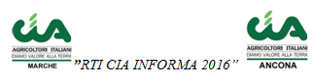

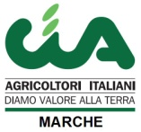

SEMINARIO
“FORME DI AGGREGAZIONE DELLE IMPRESE E MERCATO.”
Giovedì 22 Marzo 2018 - ore 15,00
Croce Rossa Italiana
Via Molino Mensa, 66
OSIMO (AN)

Interverrà:

Dott. Dimitri Giardini (Marca di Ancona CIA srl)

Coordina:

dott. CARLO CARLETTI (CIA Regionale Marche)

Per informazioni: 071/202987
Carlo Carletti – CIA Regionale Marche

Attività realizzata con il contributo del Programma di Sviluppo Rurale della Regione Marche 2014/2010 - Misura 1.2 A Progetto ID 18063




